МІНІСТЕРСТВО ОСВІТИ І НАУКИ УКРАЇНИ
Національний авіаційний університет
Навчально-науковий інститут неперервної освіти

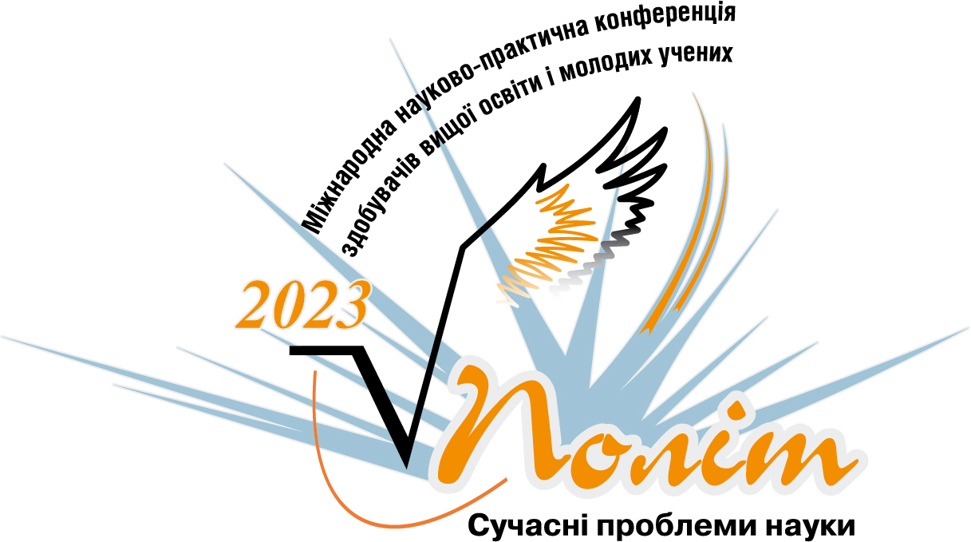

ПРОГРАМА
ХХІІI Міжнародної науково-практичної конференції здобувачів вищої освіти і молодих учених
«ПОЛІТ. Сучасні проблеми науки»

напрям
УПРАВЛІННЯ ТА АДМІНІСТРУВАННЯ В АВІАЦІЙНІЙ ГАЛУЗІ
секція:
Управління та адміністрування в авіаційній галузі
підсекція:
Управління людським фактором

(4-7 квітня 2023 року)

Київ 2023
УПРАВЛІННЯ ТА АДМІНІСТРУВАННЯ В АВІАЦІЙНІЙ ГАЛУЗІ

Голова: | ГРУЩИНСЬКА Н.М.,д.е.н.,проф.,заступник директора ННІНО
Секретар: | КОВТУН М.В., провідний фахівець ННІНО
КУХОЦЬКА О.С., фахівець кафедри УЛФ

05.04.2023, 10:00,
Посилання на Google Meet
https://meet.google.com/sjw-hurp-ptr

- Баула В.М, НАУ, Київ
ЕФЕКТИВНІСТЬ ВИКОРИСТАННЯ ПЛАНУВАННЯ ТА ПРОГНОЗУВАННЯ ДІЯЛЬНОСТІ В КОМПАНІЇ “НОВА ПОШТА”.
- Білоус В.В., НАУ, Київ
ПІДВИЩЕННЯ КОНКУРЕНТОСПРОМОЖНОСТІ АГРАРНИХ ПІДПРИЄМСТВ В РИНКОВИХ УМОВАХ.
- БубенецьА.В., НАУ, Київ
ДОСЛІДЖЕННЯ АКТУАЛЬНИХ ПРОБЛЕМ РЕАЛІЗАЦІЇ СТАРТАПІВ В УКРАЇНІ.
- Бугайчук О.Р., НАУ, Київ
ОСВІТНІ ПОСЛУГИ ЯК ОБ’ЄКТ НАУКОВОГО АНАЛІЗУ: ДІАХРОНІЧНИЙ ТА СИНХРОНІЧНИЙ АСПЕКТИ.
- Веретинський А.І., НАУ,Київ
ЄВРОІНТЕГРАЦІЙНІ АСПЕКТИ АВІАЦІЙНОЇ ПОЛІТИКИ УКРАЇНИ У ДОВОЄННИЙ ПЕРІОД ТА КОНТЕКСТИ АВІАСПІВРОБІТНИЦТВА «УКРАЇНА-ЄС».
- Веселова-Смірнова В., НАУ, Київ
ПРОФІЛАКТИКА ПРОФЕСІЙНОГО ВИГОРАННЯ СУЧАСНОГО ФАХІВЦЯ.
- Гладинюк Б.В., НАУ, Київ
ДОСЛІДЖЕННЯ РОЛІ ШТУЧНОГО ІНТЕЛЕКТУ В ОРГАНІЗАЦІЇ АВІАПЕРЕВЕЗЕНЬ.
- Годунова А., НАУ, Київ
ВИКОРИСТАННЯ ШТУЧНОГО ІНТЕЛЕКТУ ДЛЯ ДІАГНОСТИКИ ПСИХОЛОГІЧНИХ ПРОБЛЕМ У ПІДЛІТКОВОМУ ВІЦІ.

Hryzov M., NAU, Kyiv
THE RELATIONSHIP BETWEEN SOCIAL ADAPTATION AND PARTICIPATION IN MULTIPLAYER ONLINE GAMES.

Дишук А., НАУ, Київ
ЛОКАЛЬНА ІДЕНТИЧНІСТЬ ТА ОБ’ЄДНАНІ ТЕРИТОРІАЛЬНІ ГРОМАДИ.
- Дубінецька Т., НАУ,Київ
ПРОФІЛАКТИКА КОНФЛІКТІВ В МЕДИЧНИХ УСТАНОВАХ.
- Дягілєва М., Фролов Д.І., НАУ, Київ
ГРУПОВА СУПЕРВІЗІЯ ЯК МЕТОД ЗАПОБІГАННЯ ЗРОСТАННЮ КРИЗОВИХ СТАНІВ У ПРАЦІВНИКІВ СОЦІАЛЬНОЇ СФЕРИ.
- Зернюк І.О., НАУ, Київ
ПУБЛІЧНЕ УПРАВЛІННЯ В УМОВАХ ВІЙНИ: РОЛЬ ДЕРЖАВНИХ СТРУКТУР ТА ГРОМАДСЬКОСТІ.
- Зоренко К.Р., НАУ, Київ
ОРГАНІЗАЦІЙНО-ПРАВОВЕ ЗАБЕЗПЕЧЕННЯ ВЗАЄМОДІЇ БІЗНЕСУ ТА ВЛАДИ В УКРАЇНІ.
- Ігнатович Б., НАУ,Київ
Якісна освіта, як запорука майбутнього післявоєнної України.
- Ковтун М.В., НАУ, Київ
УПРАВЛІННЯ ПРОЕКТОМ ФОРМУВАННЯ СИСТЕМИ ДОДАТКОВОЇ ОСВІТИ.
- Ковтун О., НАУ, Київ
ПСИХОЛОГІЧНА РЕАБІЛІТАЦІЯ ФАХІВЦІВ ПІДПРИЄМСТВ ГАЗОТРАНСПОРТНОЇ СИСТЕМИ ПІСЛЯ ВИКОНАННЯ ПРОФЕСІЙНИХ ЗАВДАНЬ В ЕКСТРЕМАЛЬНИХ УМОВАХ.
- Котюк Р., НАУ, Київ
Cоціальні наслідки інформатизації суспільства.
- Кухоцька О., НАУ, Київ
ГЕЙМІФІКАЦІЯ ЯК ІННОВАЦІЯ В ОСВІТНЬОМУ ПРОЦЕСІ.
- Мерзлюк Л., НАУ, Київ
ПУБЛІЧНО-ПРИВАТНЕ ПАРТНЕРСТВО ЯК ІНСТРУМЕНТ ВІДНОВЛЕННЯ ІНФРАСТРУКТУРИ ТЕРИТОРІЙ.
- Міньковська А., НАУ, Київ
ОСОБЛИВОСТІ УПРАВЛІННЯ АВІАЦІЙНОЮ ГАЛУЗЗЮ В ЕКСТРЕМАЛЬНИХ УМОВАХ.
- Ошийко Я., НАУ, Київ
ПРОГРАМННЕ ЗАБЕЗПЕЧЕННЯ JIRA ЯК ЕФЕКТИВНИЙ ІНСТРУМЕНТ УПРАВЛІННЯ ПРОЕКТАМИ.
- Садова В., НАУ, Київ
ПСИХОЛОГІЧНІ АСПЕКТИ ЛЮДСЬКОГО ФАКТОРУ В УМОВАХ НЕВИЗНАЧЕНОСТІ.
- Саєнко І., НАУ, Київ
ОСОБИСТІСНО-ОРІЄНТОВАНИЙ ПІДХІД В ПРОФІЛАКТИЦІ
ЕМОЦІЙНОГО ВИГОРАННЯ.
- Семізаров І.В., НАУ, Київ
ПРИЙНЯТТЯ ЕФЕКТИВНИХ УПРАВЛІНСЬКИХ РІШЕНЬ В УМОВАХ НЕСТАБІЛЬНОГО ЗОВНІШНЬОГО СЕРЕДОВИЩА.
- Сівашенко Г.В., НАУ, Київ
РОЛЬ СЕРЕДОВИЩА ФУНКЦІОНУВАННЯ ПІДПРИЄМСТВА В СИСТЕМІ СТРАТЕГІЧНОГО УПРАВЛІННЯ.
- Слободянюк А.А, НАУ, Київ
ЗВ’ЯЗОК РОЗВИТКУ ТВОРЧОЇ УЯВИ ТА ЕМОЦІЙНОГО ІНТЕЛЕКТУ ПІДЛІТКІВ.
- Солодкий О.А., НАУ, Київ
ТЕРИТОРІАЛЬНИЙ БРЕНДИНГ ЯК МЕХАНІЗМ АКТИВІЗАЦІЇ ІНВЕСТИЦІЙНОЇ ПРИВАБЛИВОСТІ ТЕРИТОРІЙ.
- Станіславський Є., НАУ, Київ
ПІДВИЩЕННЯ РІВНЯ КОНКУРЕНТОСПРОМОЖНОСТІ ПІДПРИЄМСТВА.
- Столяренко В., НАУ, Київ
МЕТОДИ УПРАВЛІННЯ ПЕРСОНАЛОМ ПІДПРИЄМСТВА ТА ЇХ ГАРМОНІЙНЕ ПОЄДНАННЯ.
- Полив’ян А., НАУ, Київ
ФОРМУВАННЯ КОМАНДИ ПРОЄКТУ.
- Потапчук Д., НАУ, Київ
ПОВЕДІНКОВА ЕКОНОМІКА В УМОВАХ ІННОВАЦІЙНОГО РОЗВИТКУ СУСПІЛЬСТВА
- Тимчук О., НАУ, Київ
ЕМОЦІЙНИЙ ІНТЕЛЕКТ ЯК ЧИННИК ЗАДОВОЛЕНОСТІ ЖИТТЯМ СТУДЕНТСЬКОЇ МОЛОДІ.
- Фендьо А.Б., НАУ, Київ
АНАЛІЗ МЕТОДОЛОГІЙ УПРАВЛІННЯ ПРОЕКТАМИ.
- Фролов І.М., НАУ, Київ
SMART-освіта та особливості її впровадження в Україні.
- Черепахіна А.А., НАУ, Київ
ДП «АНТОНОВ»: ДІЯЛЬНІСТЬ, УПРАВЛІННЯ КАДРАМИ, ПРОБЛЕМИ ТА ВИКЛИКИ СЬОГОДЕННЯ.
- Черіпко І.В., НАУ, Київ
СТРАТЕГІЧНЕ ПЛАНУВАННЯ ДІЯЛЬНОСТІ ОРГАНІЗАЦІЇ.
- Чібісова І.В., НАУ, Київ
СПЕЦИФІКА ОРГАНІЗАЦІЇ СИСТЕМИ ДЕРЖАВНОГО УПРАВЛІННЯ У НІМЕЧЧИНІ.

